Travail de géographie en 6e : Habiter les littoraux
Constitution par les élèves d’un mur collaboratif de littoraux avec l’outil Padlet

1/ Aller sur le site de Géoportail : https://www.geoportail.gouv.fr/
2/ Cliquer sur Imaginer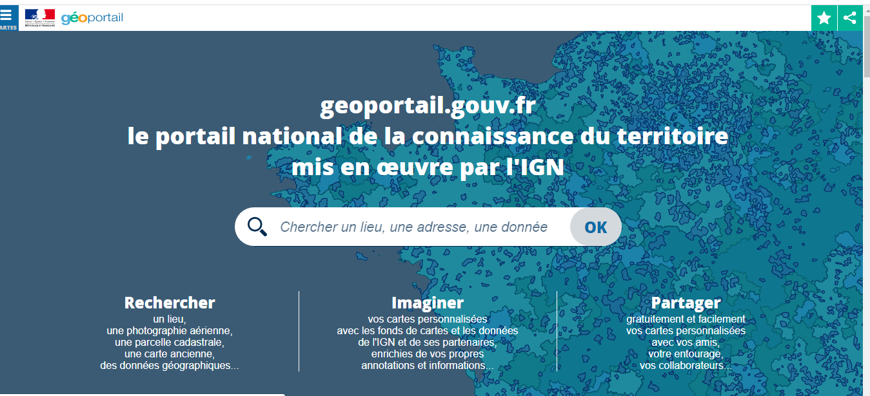
3/ Choisir un littoral touristique ou industriel ou portuaire en France puis cliquer sur partager
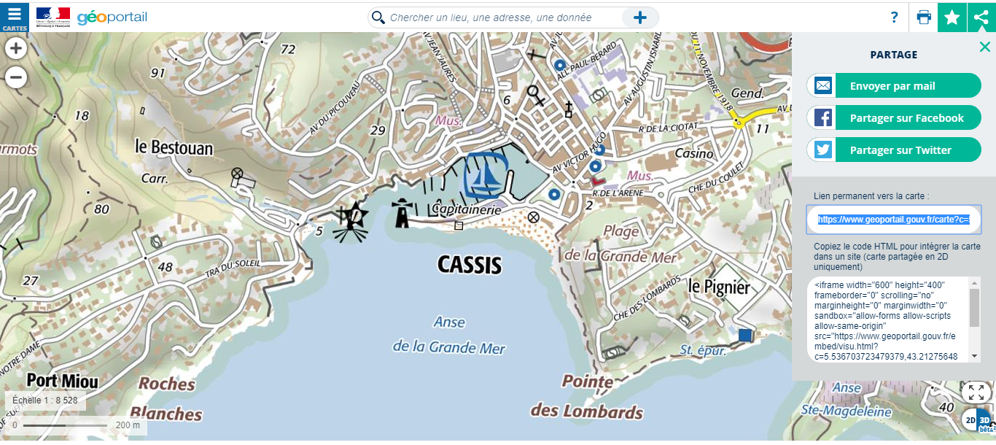
4/ Cliquer sur le lien et le coller dans le Padlet dédié à votre classe (« Mur collaboratif en géographie pour la classe de 6ème … »)
5/ Rechercher une photographie qui illustre le paysage du littoral que vous avez choisi. La coller dans le Padlet.
Exemple : https://www.geoportail.gouv.fr/carte?c=5.536703723479379,43.21275648649956&z=16&l0=GEOGRAPHICALGRIDSYSTEMS.MAPS.SCAN-EXPRESS.STANDAR
6 / A partir de la carte et de la photographie, vous devez présenter en quelques lignes ce paysage littoral : (Exemple donné en bleu)
Objectif : la lecture du paysage : quels sont les éléments clés à fournir pour une analyse de paysage littoral ?
Il est possible, en fonction des objectifs du professeur, de demander aux élèves de préciser
    - quelles sont les informations données par la carte que ne donne pas la photographie
    - Quelles sont les informations données par la photographie que ne donne pas la carte
C’est une façon de permettre aux élèves de comprendre la spécificité de chacun des deux langages.

- Lieu : Cassis dans les Bouches-du-Rhône
- Espace de forte/ moyenne/ faible densité : Moyenne densité
- Type de littoral : littoral touristique
- Aménagements visibles du littoral : aménagement d’un port de plaisance, de routes littorales, maisons
- Activités pratiquées : pêche et commerce (capitainerie), casino, musées, activités touristiques

- Sur le Padlet : vous pouvez aussi faire ce travail par un enregistrement vocal.
Aide : il faut bien observer la carte et pour bien lire la carte IGN, vous avez une légende.
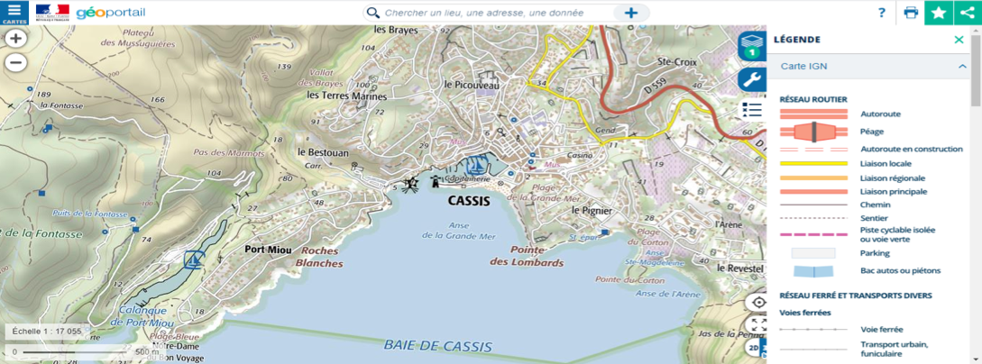

Compétences travaillées :
- Domaine 5 : Etablir des liens entre l’espace et l’organisation d’une société
- Domaine 1 : Je m’exprime à l’écrit ou à l’oral pour décrire un paysage
- Savoir lire une carte
- Savoir s’orienter dans l’espace
- Trouver, sélectionner et exploiter des informations (langages différents : carte, photographie…)
- Utiliser des moteurs de recherche, des sites et des réseaux de ressources documentaires
- Réaliser un travail numérique
- Organiser son travail dans le cadre d’un groupe pour élaborer une production collective et mettre à la disposition des autres ses compétences et ses connaissances

